**UBND THÀNH PHỐ HỘI AN PHÒNG GIÁO DỤC VÀ ĐÀO TẠO**

**CỘNG HOÀ XÃ HỘI CHỦ NGHĨA VIỆT NAM**

**Độc lập - Tự do - Hạnh phúc**



#SoKyHieuVanBan



*#DiaDiemNgayBanHanh*

V/v triển khai đồng bộ hồ sơ điện tử trên hệ thống phần mềm vnEdu và website toàn ngành

Kính gửi: Các trường MN, MG, TH, THCS, TH-THCS trên địa bàn thành

phố Hội An

Căn cứ công văn số 1192/PGDĐT ngày 16/9/2024 của PGDĐT về việc hướng dẫn thực hiện nhiệm vụ ứng dụng CNTT, chuyển đổi số và thống kê giáo dục năm học 2024-2025;

Căn cứ công văn số 1625/PGDĐT ngày 09/12/2024 của PGDĐT về việc thực hiện cập nhật dữ liệu trường học và cử người quản lý IOC Edu Quảng Nam.

Để việc đồng bộ dữ liệu trên IOC tỉnh và cơ sở dữ liệu ngành giáo dục diễn ra thuận lợi. Phòng Giáo dục và Đào tạo thành phố Hội An triển khai thực hiện đồng bộ hồ sơ, sổ sách điện tử trên hệ thống phần mềm vnEdu và website toàn ngành đối với các cấp học, cụ thể như sau:

# HỒ SƠ, SỔ SÁCH ĐIỆN TỬ CÁC CẤP HỌC

Hồ sơ, sổ sách điện tử các đơn vị tiếp tục thực hiện theo Công văn số 1074/PGDĐT ngày 02/8/2023 về việc triển khai sử dụng hồ sơ, sổ sách điện tử trên phần mềm vnEdu đối với các cơ sở giáo dục trực thuộc từ năm học 2023-2024; Công văn số 1310/PGDĐT ngày 18/9/2023 về việc hướng dẫn thêm việc đăng tải và quản lý hồ sơ điện tử; Công văn số 1837/PGDĐT ngày 14/12/2023 về việc hướng dẫn thêm việc đăng tải và quản lý hồ sơ điện tử trong các trường TH, TH-THCS.

# TRIỂN KHAI ĐỒNG BỘ HỆ THỐNG DỮ LIỆU

## Đối với việc cập nhật thông tin trên vnEdu

Nhà trường cập nhật đầy đủ dữ liệu trên phần mềm vnEdu với các mục chính

như sau:

### *Mục nhân sự giáo viên*

* Thông tin cá nhân: ảnh thẻ, họ và tên, mã số định danh cá nhân (số căn cước công dân), ngày tháng năm sinh, nơi sinh, giới tính, dân tộc, tôn giáo, quốc tịch, quê quán, địa chỉ thường trú, nơi ở hiện nay, điện thoại di động, email, tình trạng hôn nhân, diện ưu tiên gia đình, diện ưu tiên bản thân.
* Thông tin tuyển dụng, công việc, chức vụ: ngày hợp đồng, ngày tuyển dụng, hình thức hợp đồng, công việc được giao, nhóm công việc hiện nay, công việc hiện nay, chức vụ hiện tại, chức vụ kiêm nhiệm.
* Thông tin trình độ chuyên môn: nhóm trình độ chuyên môn, ngành đào tạo, chuyên ngành đào tạo, nơi đào tạo, hình thức đào tạo, năm tốt nghiệp, trình độ chuẩn, trình độ lý luận chính trị, trình độ quản lý nhà nước, trình độ quản lý giáo dục, ngoại ngữ chính, trình độ ngoại ngữ, trình độ tin học, hạng giáo viên, nhiệm vụ (môn dạy), môn dạy phụ, tổ bộ môn.

### *Quản lí lớp học*

* Thông tin: Khối lớp, tên lớp, sĩ số, giáo viên chủ nhiệm.
* Thông tin cá nhân học sinh: ảnh thẻ, họ và tên, mã số định danh cá nhân (số căn cước công dân), mã học sinh, ngày tháng năm sinh, giới tính, dân tộc, tôn giáo, lớp, niên khóa, chỗ ở hiện nay, nơi thường trú, nơi sinh, số điện thoại liên lạc, diện chính sách, họ tên cha và nghề nghiệp, họ tên mẹ và nghề nghiệp.

### *Phân công giảng dạy*

* BGH nhà trường thực hiện cập nhật phân công giảng dạy của đội ngũ giáo viên lên hệ thống.

### *Sổ điểm*

* BGH nhà trường chỉ đạo giáo viên nhập điểm trên hệ thống theo các mốc thời

gian, thực hiện việc sửa chữa bổ sung điểm theo quy định hiện hành.

Để thuận lợi cho việc đồng bộ dữ liệu trên IOC và cơ sở dữ liệu ngành, các đơn vị thực hiện nhập điểm kiểm tra, đánh giá học sinh trên phần mềm vnEdu và tiến hành đồng bộ sang IOC, cơ sở dữ liệu ngành giáo dục theo các mốc thời gian quy định.

### *Hồ sơ giáo dục*

* Các trường tiến hành cập nhật các kế hoạch của trường, tổ chuyên môn, các

tổ chức đoàn thể, Đội TN, Đoàn TN, giáo viên …

### *Kế hoạch dạy học*

* BGH nhà trường chỉ đạo giáo viên cập nhật kế hoạch dạy học (Lịch báo giảng) của giáo viên hằng tuần lên phần mềm để thuận lợi cho việc theo dõi.

### *Kế hoạch bài dạy (giáo án)*

* Giáo viên cập nhật kế hoạch bài dạy theo tuần, có kí xác nhận của GV, tổ chuyên môn, BGH nhà trường (Thực hiện theo Công văn số 1310/PGDĐT ngày 18/9/2023 của phòng GDĐT về việc hướng dẫn thêm việc đăng tải và quản lý hồ sơ điện tử và Công văn số 1837/PGDĐT ngày 14/12/2023 về việc hướng dẫn thêm việc đăng tải và quản lý hồ sơ điện tử trong các trường TH, TH-THCS).

Ngoài ra, các đơn vị thực hiện cập nhật các chức năng khác (nếu có) như: Điểm

danh, nhận xét, quản lí khen thưởng, kỉ luật, thời khóa biểu, lịch công tác tuần, sổ

chủ nhiệm… lên phần mềm để phục vụ cho công tác quản lí, dạy học phù hợp với đặc điểm tình hình của đơn vị.

## Đối với việc triển khai hiệu quả thông tin trên Website đơn vị

Để triển khai hiệu quả, đồng bộ, liên thông trang website của phòng GDĐT và các đơn vị trường học, đề nghị các nhà trường sử dụng website do Phòng GDĐT đã cung cấp (*có đính kèm*) để đăng tải thông tin hoạt động và các thông tin khác của nhà trường. Tại website đơn vị cập nhật đầy đủ, chính xác, kịp thời các thông tin chính như sau:

### *Mục giới thiệu*

Nhà trường tiến hành cập nhật thông tin về chức năng, nhiệm vụ, quyền hạn, cơ cấu tổ chức, sơ đồ tổ chức của đơn vị; Địa chỉ, số điện thoại, địa chỉ thư điện tử; Họ tên, chức vụ, đơn vị công tác, số điện thoại; Thông tin giới thiệu về truyền thống, lịch sử nhà trường, các tổ chức đoàn thể …

### *Mục công khai*

Các đơn vị thực hiện công khai các nội dung thuộc danh mục cần công khai theo quy định lên trang website của đơn vị như: Công khai kế hoạch giáo dục, công khai chất lượng, …

### *Mục thông tin chuyên môn*

Nhà trường thực hiện đăng tải các thông tin hoạt động của chuyên môn, kế hoạch dạy học, kế hoạch kiểm tra đánh giá, đề kiểm tra ….

### *Mục thông tin, thông báo*

Nhà trường kịp thời đăng tải thông tin các hoạt động dạy học, các hoạt động nhà trường, đoàn thể, chi đội; các thông tin tuyên truyền, phổ biến pháp luật, … lên website.

Ngoài ra, nhà trường thực hiện đăng tải các thông tin, nội dung khác lên website

kịp thời, nhanh chóng, phục vụ cho công tác quản lí, truyền thông của đơn vị.

## Thời gian thực hiện:

Thời gian thực hiện: ***Bắt đầu từ năm học 2024-2025 và những năm tiếp theo.***

# TRIỂN KHAI THỰC HIỆN

## Đối với Phòng GDĐT

* Tiếp tục theo dõi, kiểm tra tình hình thực hiện hồ sơ, sổ sách điện tử, tình hình

cập nhật dữ liệu của các đơn vị.

* Tổng hợp, báo cáo Lãnh đạo Phòng GDĐT sau mỗi học kỳ và kết thúc năm học về tình hình sử dụng hồ sơ, sổ sách điện tử của các cấp học trên địa bàn thành phố.
* Tổng hợp, báo cáo kết quả thực hiện theo từng học kỳ, năm học về Sở GDĐT Quảng Nam.

## Đối với hiệu trưởng

* Hiệu trưởng chịu trách nhiệm trước cấp trên về các thông tin đã kiểm duyệt, xác nhận các loại hồ sơ sổ sách điện tử khi thực hiện; Chịu trách nhiệm quản lý hồ sơ điện tử của đơn vị mình đảm bảo tính chính xác và theo quy định của pháp luật.
* Quản lý và chịu trách nhiệm về việc điều chỉnh các sai sót trong quá trình

nhập thông tin, điểm số trên phần mềm sau khi khóa dữ liệu.

* Quyết định xử lý theo thẩm quyền, đề nghị các cấp có thẩm quyền quyết định xử lý đối với các tổ chức, cá nhân vi phạm trong quá trình thực hiện.
* Hiệu trưởng chịu trách nhiệm trước cấp trên về các thông tin đã kiểm duyệt,

xác nhận các loại hồ sơ sổ sách điện tử khi thực hiện.

Nhận được công văn này yêu cầu các trường nghiêm túc triển khai thực hiện. Trong quá trình tổ chức triển khai có những khó khăn, vướng mắc, đề nghị báo cáo về Phòng GDĐT (qua các bộ phận chuyên môn và CNTT) để kịp thời hướng dẫn giải quyết.

***Nơi nhận:***

* Như trên;
* Lưu VT, CNTT

# TRƯỞNG PHÒNG

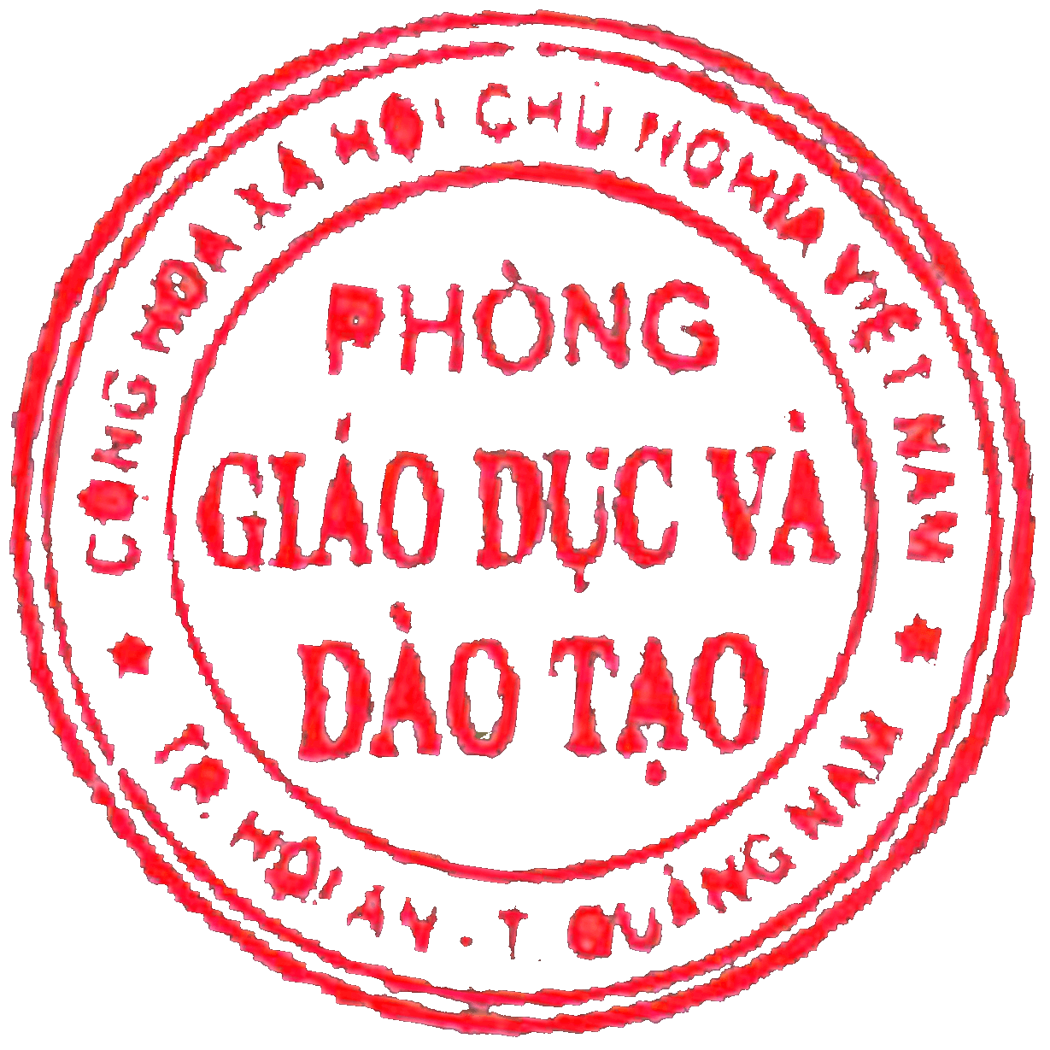

**#ChuKyLanhDao**

**PHỤ LỤC**

**Website của đơn vị được phòng GDĐT cung cấp**

|  |  |  |  |
| --- | --- | --- | --- |
| **STT** | **Tên trường** | **Địa chỉ web** | **Ghi chú** |
| 1 | MG Cẩm An | <http://mamnoncaman.quangnam.vnptweb.vn/> |  |
| 2 | MG Cẩm Hà | <http://maugiaocamha.quangnam.vnptweb.vn/> |  |
| 3 | MG Cẩm Kim | <http://maugiaocamkim.quangnam.vnptweb.vn/> |  |
| 4 | MG Cẩm Nam | <http://maugiaocamnam.quangnam.vnptweb.vn/> |  |
| 5 | MG Cẩm Thanh | <http://maugiaocamthanh.quangnam.vnptweb.vn/> |  |
| 6 | MG Cửa Đại | <http://mamnoncuadai.quangnam.vnptweb.vn/> |  |
| 7 | MG Măng Non | <http://maugiaomangnon.quangnam.vnptweb.vn/> |  |
| 8 | MG Tân An | <http://maugiaotanan.quangnam.vnptweb.vn/> |  |
| 9 | MG Tân Hiệp | <http://maugiaotanhiep.quangnam.vnptweb.vn/> |  |
| 10 | MG Thanh Hà | <http://maugiaothanhha.quangnam.vnptweb.vn/> |  |
| 11 | MN Cẩm Châu | <http://mamgiaocamchau.quangnam.vnptweb.vn/> |  |
| 12 | MN Cẩm Phô | <http://mamnoncampho.quangnam.vnptweb.vn/> |  |
| 13 | MN Sơn Ca | <http://mamnonsonca.quangnam.vnptweb.vn/> |  |
| 14 | TH Bùi Chát | <http://tieuhocbuichat.quangnam.vnptweb.vn/> |  |
| 15 | TH Cẩm An | <http://tieuhoccaman1.quangnam.vnptweb.vn/> |  |
| 16 | TH Cẩm Phô | <http://tieuhoccampho.quangnam.vnptweb.vn/> |  |
| 17 | TH Cẩm Thanh | <http://thcamthanh.pgddthoian.edu.vn/> |  |
| 18 | TH Đỗ Trọng Hường | <http://tieuhocdotronghuong.quangnam.vnptweb.vn/> |  |
| 19 | TH Lê Độ | <http://tieuhocledo.quangnam.vnptweb.vn/> |  |
| 20 | TH Lương Thế Vinh | <http://tieuhocluongthevinh.quangnam.vnptweb.vn/> |  |
| 21 | TH Lý Tự Trọng | <http://thcslytutrong.quangnam.vnptweb.vn/> |  |
| 22 | TH Nguyễn Bá Ngọc | <http://tieuhocnguyenbangoc.quangnam.vnptweb.vn/> |  |
| 23 | TH Phù Đổng | <http://tieuhocphudong.quangnam.vnptweb.vn/> |  |
| 24 | TH Sơn Phong | <http://tieuhocsonphong.quangnam.vnptweb.vn/> |  |
| 25 | TH-THCS Lý Thường Kiệt | <http://ththcslythuongkiet.quangnam.vnptweb.vn/> |  |
| 26 | TH-THCS Quang Trung | <http://thcsquangtrung-hoian.quangnam.vnptweb.vn/> |  |
| 27 | TH-THCS Trần Quốc Toản | <http://ththcstranquoctoan.quangnam.vnptweb.vn/> |  |
| 28 | THCS Chu Văn An | <http://thcschuvanan.quangnam.vnptweb.vn/> |  |
| 29 | THCS Huỳnh Thị Lựu | <http://thcshuynhthiluu.quangnam.vnptweb.vn/> |  |
| 30 | THCS Kim Đồng | <http://thcskimdong.quangnam.vnptweb.vn/> |  |
| 31 | THCS Nguyễn Bỉnh Khiêm | <http://thcsnguyenbinhkhiem.pgddthoian.edu.vn/> |  |
| 32 | THCS Nguyễn Du | <http://thcsnguyendu.quangnam.vnptweb.vn/> |  |
| 33 | THCS Nguyễn Duy Hiệu | <http://thcsnguyenhuydieu-hoian.quangnam.vnptweb.vn/> |  |
| 34 | THCS Phan Bội Châu | <http://thcsphanboichau.quangnam.vnptweb.vn/> |  |